78.  SGA Web con JPA - parte 1 - 2

SE dará continuación al proyecto sga web pero aplicando el jpa, para este caso nos guiaremos del proyecto HolaMundoJpa y del proyecto sga web como cintinuacion

1. Crear carpeta de resources y agregar el archivo de log y persistencia del proyecto HolaMundoJpa.
2. Copiar la clase Persona que es la clase de entidad (BD) del proyecto HolaMundoJpa.
3. Ajustar la clase PersonaImpl ya que este llamaba al objeto de la BD por medio de una lista y ahora se hará por medio del JPA
4. Copiar las dependencias del archivo POM del proyecto HolaMundoJpa
5. Agregar interface personaDao en la capa de datos y seguiremos el patrón de diseño, DAO (DATA TRANSFER OBJECT).
6. Modiifcar el archivo de dominio en la clase persona
   1. OJO EN LA CLASES DEE ENTIDAD TAMBIEN SE PUEDEN DEFINIR QUERYS
   2. Agregar anotación namedQuerys, para agregar el query a consultar en BD
   3. ANotacion table para coindcidir con la tabla de la BD
7. Agregar la calse implementación de la Interface
   1. A nivel de BD ajustar la tabla persona para el campo de email dejarlo UNICO
8. Modificar clase PersonaServiceImpl
   1. Inyectar la capa de datos
9. Copiar persistencia del proyecto HolaMundoJpa
   1. Deacargar driver de mysql y colcoarlo en el servidor
   2. Modificar archivo persostence.xml para el uso del servidor
10. Configurando el SERVIDOR
11. En consola del servidor

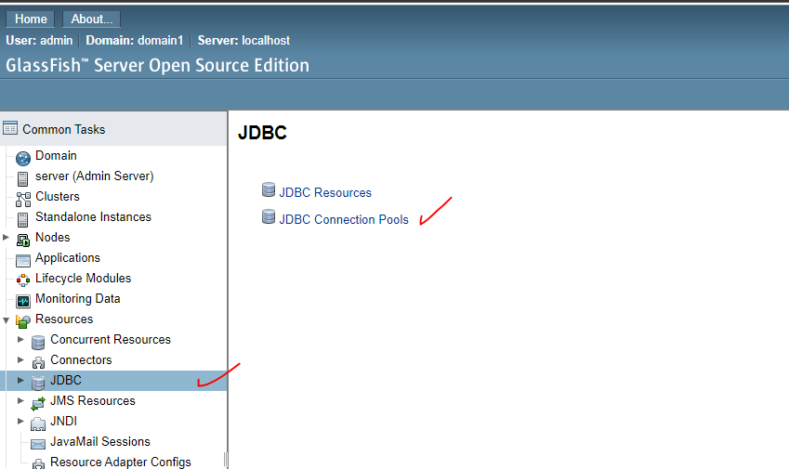

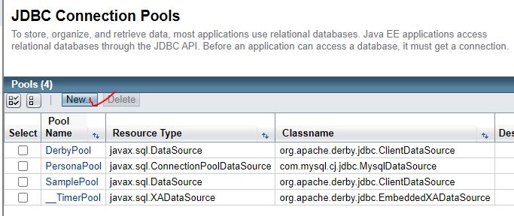

Creando el pool de conexiones

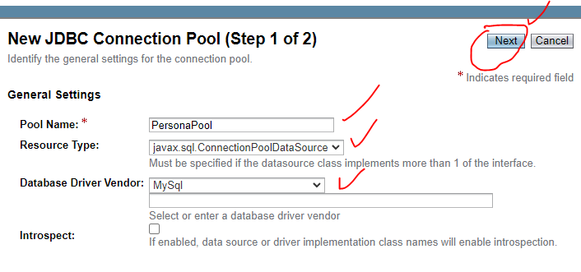 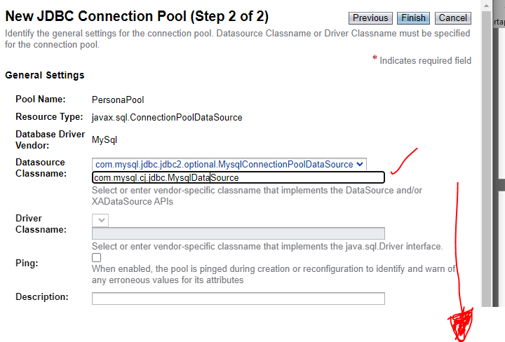

Agregando propiedades adicionales

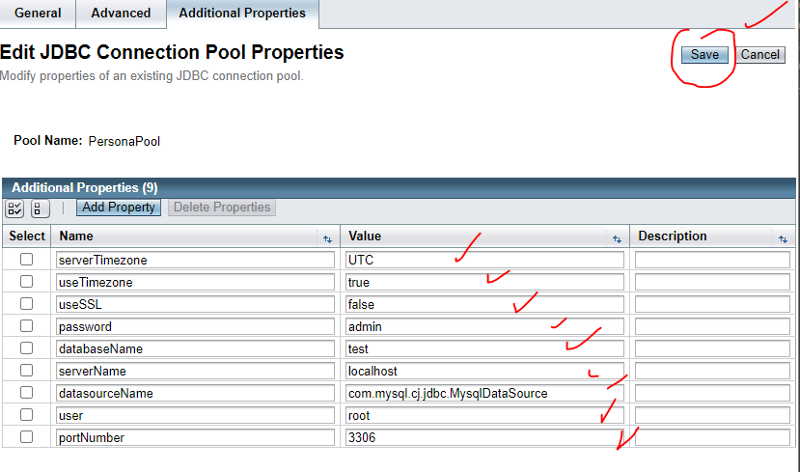

Si da error vuel a recargar la pagina y sale satisfactoria la conexión

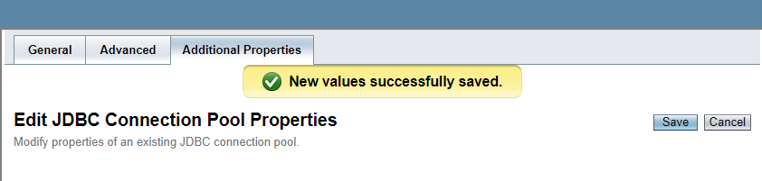

Realizando la conexión de resources

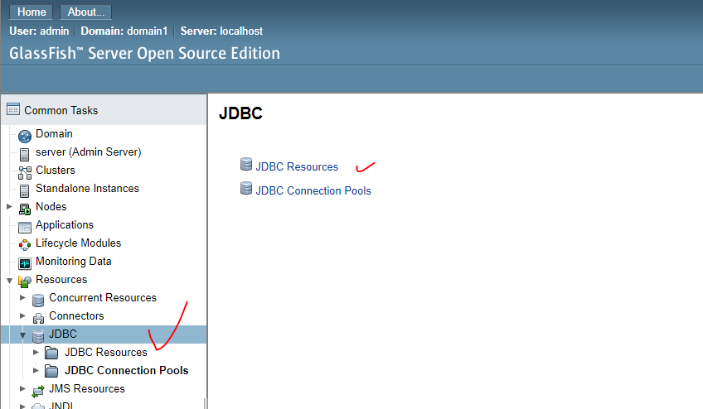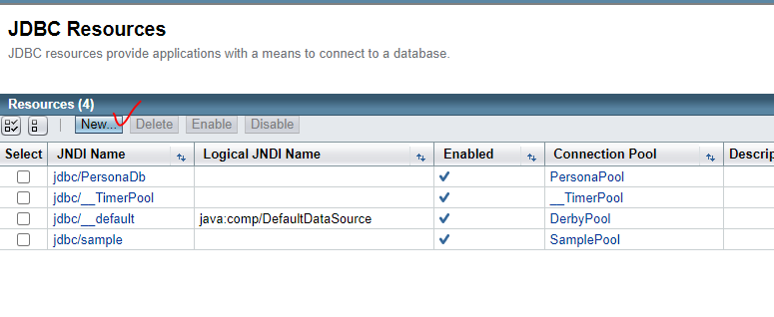

Coloco el mismo data source que coloque en la Persistencia y seleccionar el pool creado anteriormente 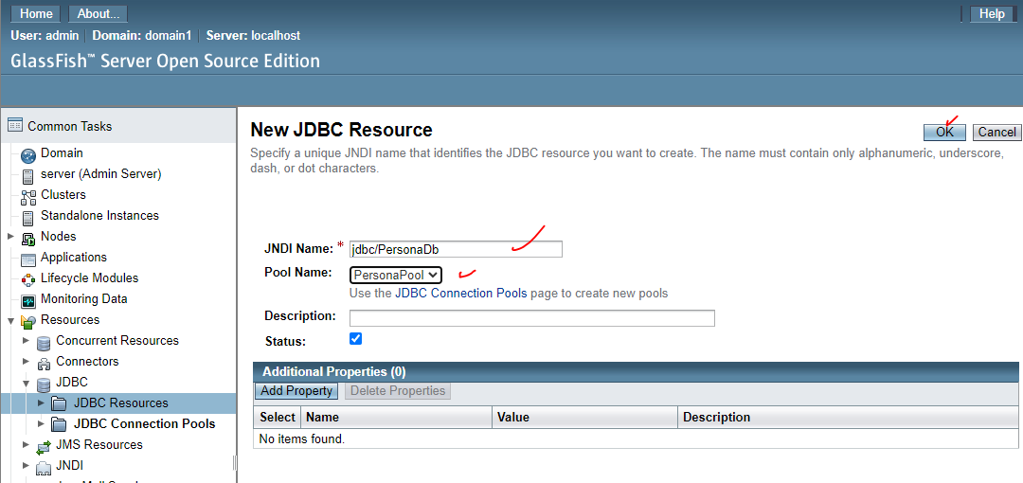

Creado el JDNI en el servidor satisfactoriamente

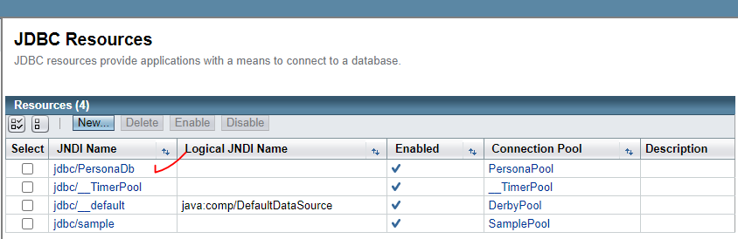

1. Pruebas

